



***Adı: MATEMATİK Tarih***

***Soyadı: DENEME SINAVIMIZ ....../....../2018***

***8-------------------------------------***

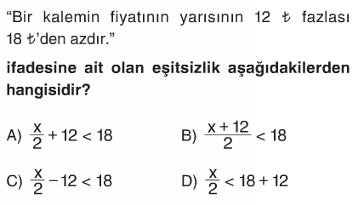

***9----------------------------------***

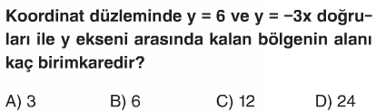

***10----------------------------------***

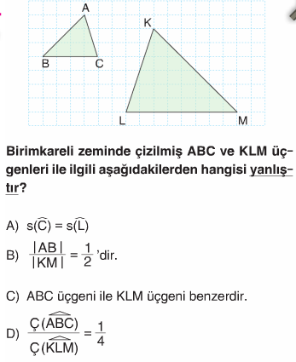

***5----------------------------------------***

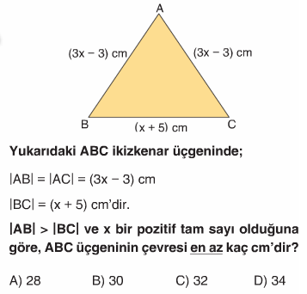

***6----------------------------------------***

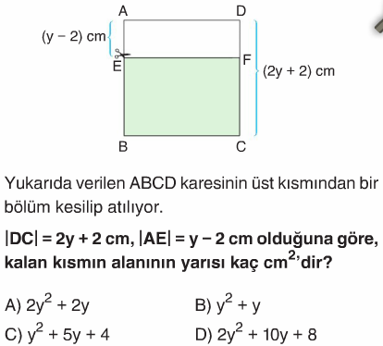

***7----------------------------------------***

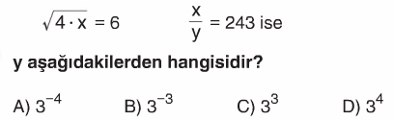

***1------------------------------------------***

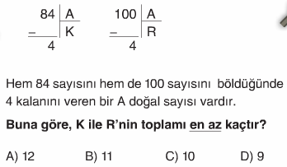

***2------------------------------------------***

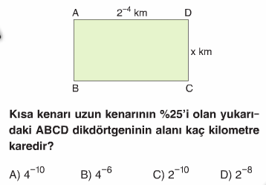

***3------------------------------------------***

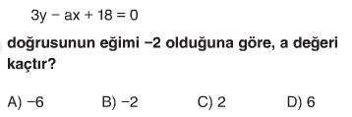

***4------------------------------------------***

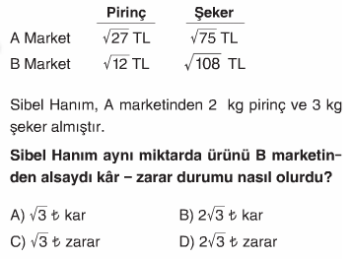

***18-------------------------------------***

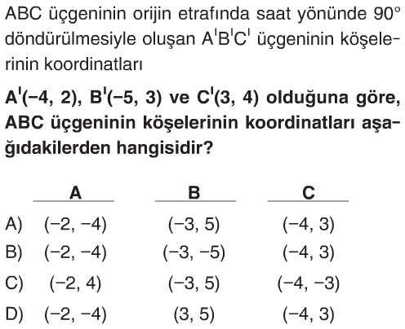

***19-------------------------------------***

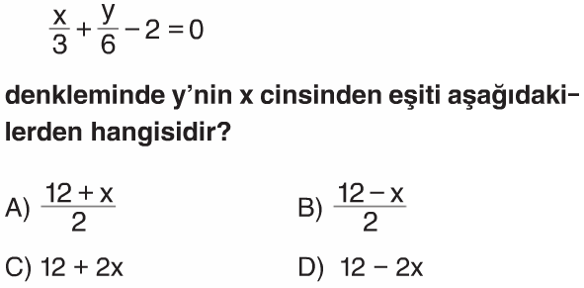

***20-------------------------------------***

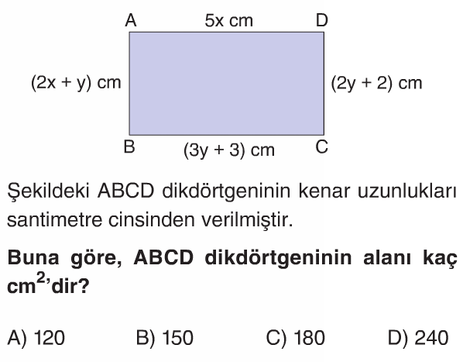

***11------------------------------------------***

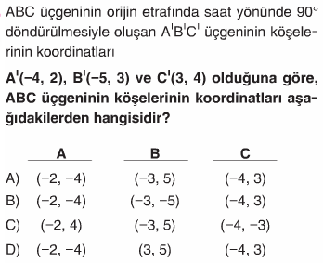

***12------------------------------------------***

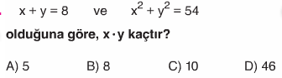

***13------------------------------------------***

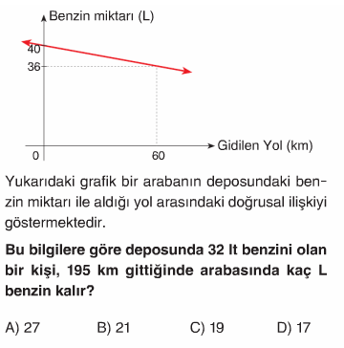

***14------------------------------------------***

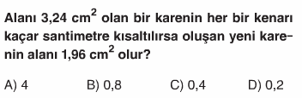

***15----------------------------------------***

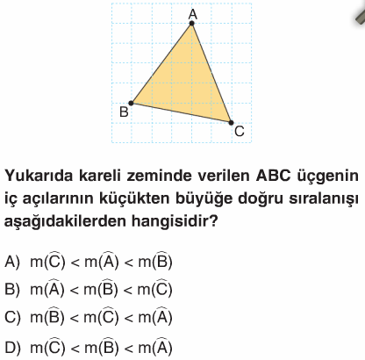

***16----------------------------------------***

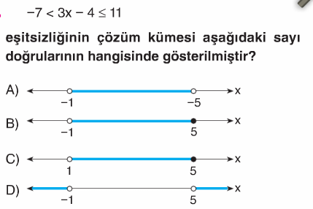

***17----------------------------------------***

